[需求规格说明书]
[家电库存管理系统]
班 级： | 软件1803
小组成员： | 李威，江斌，窦康泰
文档版本： | 1.0
编写时间： | 2021-06-21

评分标准
评分任务 | 分值 | 评分项 | 分值 | 说明
小组任务 | 17 | 参与者 | 1 | 正确完整
小组任务 | 17 | 无遗漏需求 | 1 | 核心需求 + 非核心需求
小组任务 | 17 | 用例名称能够表示用例功能 | 1 | 核心用例名称  非核心用例名称
小组任务 | 17 | 与用例列表一致  模型规范  用例编号 | 3 | 存在不一致酌情扣分。
 |  |  |  | 符号规范正确
 |  |  |  | 有规范的用例编号
小组任务 | 17 | 用例规格项  用例主要流程定义无明显错误  用例扩展流程定义正确  特殊需求 | 11 | 项目完整
 |  |  |  | 流程描述正确
 |  |  |  | 主流程与扩展流程清晰
 |  |  |  | 必须信息明确

成绩评价页
 | 评分项目 | 分值 |  | 得分
小组任务 | 参与者 | 1
小组任务 | 无遗漏需求 | 1
小组任务 | 用例名称能够表示用例功能 | 1
小组任务 | 用例规格定义 | 11分
小组任务 | 与用例列表一致  模型规范  用例编号 | 3
小组得分 |  | 17分
成员得分
姓名 | 需求阶段贡献百分比 |  | 签名 |  | 需求分析阶段得分
李威 | 33.3%
江斌 | 33.3%
窦康泰 | 33.3%
 | %
评阅人

说明：

个人成绩 = 小组任务成绩 * 组员人数 * 个人贡献度

目 录
评分标准 I
成绩评价页 II
目 录 III
1 需求概述 4
1. 文档介绍 4
1.1 文档目的 4
1.2 读者对象 4
1.3 参考文档 4
1.4 原始功能需求 4
1.5 非功能性需求 4
2 用例模型 4
2.1 用例列表 4
2.2 用例图 5
2.3 用例规格说明（用例描述） 6
2.3.1 UC01登录 6
2.3.2 UC02供货商增加 7
2.3.3 UC03供货商修改 8
2.3.4 UC04供货商查询 8
2.3.5 UC05供货商删除 9
2.3.6 UC06入库单增加 9
2.3.7 UC07入库单修改 10
2.3.8 UC08入库单查询 10
2.3.9 UC09入库单删除 11
2.3.10 UC10销售单增加 12
2.3.11 UC11销售单修改 12
2.3.12 UC12销售单查询 13
2.3.13 UC13销售单删除 14
2.3.14 UC14人员增加 14
2.3.15 UC15人员修改 15
2.3.16 UC16人员查询 15
2.3.17 UC17人员删除 16
2.3.18 UC18类型增加 16
2.3.19 UC19类型修改 17
2.3.20 UC20 类型删除 17
2.3.21 UC21 类型查询 18
2.3.22 UC22 家电库存增加 18
2.3.23 UC23 家电库存修改 19
2.3.24 UC24 家电库存查询 20
2.3.25 UC25 家电库存删除 20

1 需求概述

1. 文档介绍

1.1 文档目的
本文档描述了家电库存管理系统的用户需求。

1.2 读者对象
本文档的读者范围包括：
1.需求分析人员
2.设计人员
3.开发人员
4.项目管理人员
5.测试人员

1.3 参考文档
[1]吕云翔，赵天宇，丛硕，《UML与Rose建模使用教程》，人民邮电出版社
[2]骆斌，丁二玉，刘钦，《软件开发的技术基础》，机械工业出版社

1.4 原始功能需求
本系统实现了基本的家电入库管理，按产品类型查询家电信息，修改家电入库信息，删除家电入库信息，浏览已经保存的家电入库信息等基本功能。实现了基本的家电销售管理，按销售姓名查询销售单记录，修改销售单记录，删除销售单记录，浏览已经保存的销售单记录，这些基本功能。

1.5 非功能性需求
界面需求：要求系统界面美观大方，简洁明了，整体风格保持一致，字体大小统一。
安全性需求：要求系统保密性强，密码加密存储，系统数据不容易泄露、被盗取。
可扩充性与可维护性需求：要求系统设计规范，易于后期添加功能模块，易于维护。

2 用例模型

2.1 用例列表
系统用例如表2-1所示。
表2-1 系统用例列表
参与者 | 用例 | 用例简介
管理员，业务人员，库存管理人员 | UC01登录 | 管理员，业务人员，库存管理人员登录系统
管理员 | UC02供货商增加 | 增加供货商信息
管理员 | UC03供货商修改 | 修改供货商信息
管理员 | UC04供货商查询 | 查询供货商信息
管理员 | UC05供货商删除 | 删除供货商信息
业务人员、管理员 | UC06入库单增加用例 | 添加入库单信息
业务人员、管理员 | UC07入库单修改用例 | 修改入库单信息
业务人员、管理员 | UC08入库单查询用例 | 查询入库单信息
业务人员、管理员 | UC09入库单删除用例 | 删除入库单信息
业务人员、管理员 | UC10销售单增加用例 | 添加销售单信息
业务人员、管理员 | UC11销售单修改 | 修改销售单信息
业务人员、管理员 | UC12销售单查询 | 查询销售单信息
业务人员、管理员 | UC13销售单删除 | 删除销售单信息
管理员 | UC14人员增加 | 增加人员信息
管理员 | UC15人员修改 | 修改人员信息
管理员 | UC16人员查询 | 查询人员信息
管理员 | UC17人员删除 | 删除人员信息
管理员、库存管理员 | UC18类型增加 | 用来增加类型
管理员、库存管理员 | UC19类型修改 | 用来修改类型
管理员、库存管理员 | UC20类型删除 | 用来删除类型
管理员、库存管理员 | UC21类型查询 | 用来查询类型
管理员、库存管理员 | UC22家电库存增加 | 用来增加家电库存
管理员、库存管理员 | UC23 家电库存修改 | 用来删除家电库存
管理员、库存管理员 | UC24 家电库存查询 | 用来查询家电库存
管理员、库存管理员 | UC25 家电库存删除 | 用来删除家电库存

2.2 用例图
系统的用例图如图2-1所示。
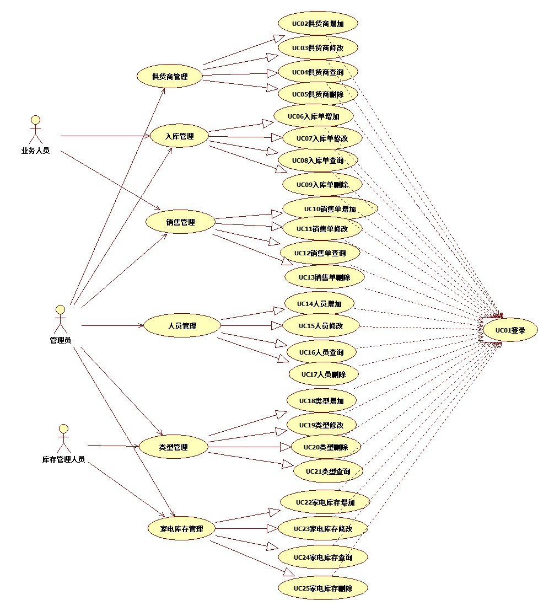图2-1 系统用例图

2.3 用例规格说明（用例描述）

2.3.1 UC01登录
项目 | 内容描述
ID | UC01
名称 | 登录
参与者 | 业务人员、管理员、库存管理人员
触发条件 | 使用系统人员访问系统
前置条件 | 无
后置条件 | 登录成功跳转到主页
正常流程 | - 业务人员或管理员或库存管理人员访问系统；  - 系统展示登陆界面；  - 业务人员或管理员或库存管理人员输入账号和密码；  - 系统提示账号密码输入不为空；  - 点击登录按钮；  - 系统验证账号密码，并将结果返回到主页面；  - 跳转到系统主界面。
扩展流程 | 6a用户名或密码错误，系统给出“用户名或密码错误”的提示，返回基本流步骤3。
特殊需求 | 无

2.3.2 UC02供货商增加
项目 | 内容描述
ID | UC02
名称 | 供货商增加
参与者 | 管理员
触发条件 | 管理员打开供货商增加界面
前置条件 | 管理员已登录系统
后置条件 | 供货商信息提交到系统
正常流程 | - 管理员打开增加供货商信息界面；  - 系统展示供货商信息界面；  - 管理员填写供货商名称、电话、地址；  - 管理员选择供货商类别；  - 系统验证供货商信息是否正确；  - 管理员点击增加按钮；  - 系统提示添加成功。
扩展流程 | 7a. 系统提示“信息有误”，返回基本流步骤3。
特殊需求 | 无

2.3.3 UC03供货商修改
项目 | 内容描述
ID | UC03
名称 | 供货商修改
参与者 | 管理员
触发条件 | 管理员打开供货商列表界面
前置条件 | 管理员已登录系统
后置条件 | 供货商信息提交到系统并更新
正常流程 | - 管理员进入修改供货商信息界面；  - 系统展示修改供货商信息界面；  - 管理员对供货商名称、电话、地址进行修改；  - 管理员重新选择供货商类别；  - 管理员点击修改按钮；  - 系统提示修改成功。
扩展流程 | 6a. 系统提示“修改失败”，返回基本流步骤3。
特殊需求 | 无

2.3.4 UC04供货商查询
项目 | 内容描述
ID | UC04
名称 | 供货商查询
参与者 | 管理员
触发条件 | 管理员打开供货商列表界面
前置条件 | 管理员已登录系统
后置条件 | 系统界面展示搜索结果
正常流程 | - 管理员在搜索框输入搜索内容；  - 系统监听输入框内容变化，提交输入内容；  - 系统根据搜索内容查询搜索结果；  - 系统展示搜索结果。
扩展流程 | 无
特殊需求 | 无

2.3.5 UC05供货商删除
项目 | 内容描述
ID | UC05
名称 | 供货商删除
参与者 | 管理员
触发条件 | 管理员打开供货商列表界面
前置条件 | 管理员已登录系统
后置条件 | 该供货商信息从系统中删除
正常流程 | - 管理员点击某供货商后删除按钮；  - 系统获取该供货商信息主键；  - 系统根据主键删除供货商信息；  - 系统列表界面展示更新后的列表信息。
扩展流程 | 无
特殊需求 | 无

2.3.6 UC06入库单增加
项目 | 内容描述
ID | UC06
名称 | 入库单增加
参与者 | 业务人员、管理员
触发条件 | 进行入库单添加操作
前置条件 | 业务人员或管理员登录系统
后置条件 | 入库单增加成功
正常流程 | - 进入入库单增加页面  - 输入订单名称  - 选择订单类别  - 选择材料类别  - 选择供货商  - 选择商品  - 输入入库数量  - 输入商品金额  - 点击增加按钮
扩展流程 | 2a提示订单名称未填写  3a提示订单类别未选择  4a提示材料类别未选择  5a提示供货商未选择  6a提示商品未选择  7a提示入库数量未填写  8a提示金额未填写
特殊需求

2.3.7 UC07入库单修改
项目 | 内容描述
ID | UC07
名称 | 入库单修改
参与者 | 业务人员、管理员
触发条件 | 进行入库单修改操作
前置条件 | 业务人员或管理员登录系统
后置条件 | 入库单修改成功
正常流程 | - 进入入库单修改页面  - 输入新的订单名称  - 重新选择订单类别  - 重新选择材料类别  - 重新选择供货商  - 重新选择商品  - 输入新入库数量  - 输入新商品金额  - 点击修改按钮
扩展流程 | 2a提示订单名称未填写，返回基本流步骤1。  3a提示订单类别未选择，返回基本流步骤2。  4a提示材料类别未选择，返回基本流步骤3。  5a提示供货商未选择，返回基本流步骤4。  6a提示商品未选择，返回基本流步骤5。  7a提示入库数量未填写，返回基本流步骤6。  8a提示金额未填写，返回基本流步骤7。
特殊需求

2.3.8 UC08入库单查询
项目 | 内容描述
ID | UC08
名称 | 入库单查询
参与者 | 业务人员、管理员
触发条件 | 进行入库单查询操作
前置条件 | 业务人员或管理员登录系统
后置条件 | 入库单查询成功
正常流程 | - 进入入库单查询页面  - 输入订单名称  - 点击查询按钮
扩展流程 | 2a提示订单名称未填写
特殊需求

2.3.9 UC09入库单删除
项目 | 内容描述
ID | UC09
名称 | 入库单删除
参与者 | 业务人员、管理员
触发条件 | 进行入库单删除操作
前置条件 | 业务人员或管理员登录系统
后置条件 | 入库单删除成功
正常流程 | - 进入入库单删除页面  - 点击需要删除的订单的删除按钮
扩展流程
特殊需求

2.3.10 UC10销售单增加
项目 | 内容描述
ID | UC10
名称 | 销售单增加
参与者 | 业务人员、管理员
触发条件 | 进行销售单添加操作
前置条件 | 业务人员或管理员登录系统
后置条件 | 销售单增加成功
正常流程 | - 进入销售单增加页面  - 输入订单名称  - 选择订单类别  - 选择材料类别  - 选择供货商  - 选择商品  - 输入商品数量  - 输入商品金额  - 点击出售按钮
扩展流程 | 2a提示订单名称未填写，返回基本流步骤1。  3a提示订单类别未选择，返回基本流步骤2。  4a提示材料类别未选择，返回基本流步骤3。  5a提示供货商未选择，返回基本流步骤4。  6a提示商品未选择，返回基本流步骤5。  7a提示商品数量未填写，返回基本流步骤6。  8a提示商品金额未填写，返回基本流步骤7。
特殊需求

2.3.11 UC11销售单修改
项目 | 内容描述
ID | UC11
名称 | 销售单修改
参与者 | 业务人员、管理员
触发条件 | 进行销售单修改操作
前置条件 | 业务人员或管理员登录系统
后置条件 | 销售单修改成功
正常流程 | - 进入销售单修改页面  - 输入新的订单名称  - 重新选择订单类别  - 重新选择材料类别  - 重新选择供货商  - 重新选择商品  - 输入新商品数量  - 输入新商品金额  - 点击修改按钮
扩展流程 | 2a提示订单名称未填写，返回基本流步骤1。  3a提示订单类别未选择，返回基本流步骤2。  4a提示材料类别未选择，返回基本流步骤3。  5a提示供货商未选择，返回基本流步骤4。  6a提示商品未选择，返回基本流步骤5。  7a提示商品数量未填写，返回基本流步骤6。  8a提示商品金额未填写，返回基本流步骤7。
特殊需求

2.3.12 UC12销售单查询
项目 | 内容描述
ID | UC12
名称 | 销售单查询
参与者 | 业务人员、管理员
触发条件 | 进行销售单查询操作
前置条件 | 业务人员或管理员登录系统
后置条件 | 销售单查询成功
正常流程 | - 进入销售单查询页面  - 输入订单名称  - 点击查询按钮
扩展流程 | 2a提示订单名称未填写
特殊需求

2.3.13 UC13销售单删除
项目 | 内容描述
ID | UC13
名称 | 销售单删除
参与者 | 业务人员、管理员
触发条件 | 进行销售单删除操作
前置条件 | 业务人员或管理员登录系统
后置条件 | 销售单删除成功
正常流程 | - 进入销售单删除页面  - 点击需要删除的订单的删除按钮
扩展流程
特殊需求

2.3.14 UC14人员增加
项目 | 内容描述
ID | UC14
名称 | 人员管理
参与者 | 管理员
触发条件 | 管理员打开人员增加界面
前置条件 | 管理员已登录系统
后置条件 | 人员信息提交到系统
正常流程 | - 管理员进入人员增加界面；  - 系统展示人员增加界面；  - 管理员填写用户名称，手机号码；  - 管理员选择用户角色；  - 管理员点击增加按钮；  - 系统提示增加成功；  - 系统跳转到人员列表界面。
扩展流程 | 6a. 系统提示增加失败，返回基本流步骤3。
特殊需求 | 无

2.3.15 UC15人员修改
项目 | 内容描述
ID | UC15
名称 | 人员修改
参与者 | 管理员
触发条件 | 管理员
前置条件 | 管理员已登录系统
后置条件 | 人员信息提交到系统并更新
正常流程 | - 管理员进入修改人员信息界面；  - 系统展示修改人员信息加界面；  3. 管理员对用户名称、手机号进行修改；  4. 管理员重新选择用户角色；  5. 管理员点击修改按钮  6. 系统提示修改成功；  7. 系统刷新列表信息。
扩展流程 | 6a. 系统提示修改失败，返回基本流步骤3。
特殊需求 | 无

2.3.16 UC16人员查询
项目 | 内容描述
ID | UC16
名称 | 人员查询
参与者 | 管理员
触发条件 | 管理员打开人员列表界面
前置条件 | 管理员已登录系统
后置条件 | 系统界面展示搜索结果
正常流程 | - 管理员在搜索框输入搜索内容；  - 系统监听输入框内容变化，提交输入内容；  - 系统根据搜索内容查询搜索结果；  - 系统展示搜索结果。
扩展流程 | 无
特殊需求 | 无

2.3.17 UC17人员删除
项目 | 内容描述
ID | UC17
名称 | 人员删除
参与者 | 管理员
触发条件 | 管理员打开人员列表界面
前置条件 | 管理员已登录系统
后置条件 | 该人员信息从系统中删除
正常流程 | - 管理员点击某人员后删除按钮；  - 系统获取该人员信息主键；  - 系统根据主键删除人员信息；  - 系统列表界面展示更新后的列表信息。
扩展流程 | 无
特殊需求 | 无

2.3.18 UC18类型增加
项目 | 内容描述
ID | UC18
名称 | 类型增加
参与者 | 管理员、库存管理员
触发条件 | 管理员、库存管理员点击增加按钮
前置条件 | 管理员、库存管理员登陆系统
后置条件 | 类型信息提交到系统
正常流程 | - 管理员、库存管理员打开类型增加页面  - 填写增加类型的名称  - 点击增加按钮
扩展流程 | 3a 未填写类型名称，返回基本流步骤2。
特殊需求 | 无

2.3.19 UC19类型修改
项目 | 内容描述
ID | UC19
名称 | 类型修改
参与者 | 管理员、库存管理员
触发条件 | 管理员、库存管理员点击修改按钮
前置条件 | 管理员、库存管理员登陆系统，类型信息存在
后置条件 | 修改类型信息提交到系统
正常流程 | - 管理员、库存管理员打开分类界面  - 点击需要修改类型的修改按钮进入修改页面  - 输入修改的类型名称  - 点击修改按钮
扩展流程 | 无
特殊需求 | 无

2.3.20 UC20 类型删除
项目 | 内容描述
ID | UC20
名称 | 类型删除
参与者 | 管理员、库存管理员
触发条件 | 管理员、库存管理员点击删除按钮
前置条件 | 管理员、库存管理员登陆系统
后置条件 | 显示删除成功
正常流程 | - 管理员、库存管理员打开分类列表  - 找到需要删除的类型信息在前方勾选  - 点击删除按钮
扩展流程 | 无
特殊需求 | 无

2.3.21 UC21 类型查询
项目 | 内容描述
ID | UC21
名称 | 类型查询
参与者 | 管理员、库存管理员
触发条件 | 管理员、库存管理员输入查询信息
前置条件 | 管理员、库存管理员登录系统
后置条件 | 显示查询到的类型信息
正常流程 | - 管理员、库存管理员打开分类列表  - 在查找框中输入需要查询的类型信息
扩展流程 | 无
特殊需求 | 无

2.3.22 UC22 家电库存增加
项目 | 内容描述
ID | UC22
名称 | 家电库存增加
参与者 | 管理员、库存管理员
触发条件 | 管理员、库存管理员点击增加按钮
前置条件 | 管理员、库存管理员登陆系统
后置条件 | 增加库存信息提交到系统
正常流程 | - 管理员、库存管理员打开增加库存信息界面  - 填写增加的库存信息  - 点击增加按钮
扩展流程 | 无
特殊需求 | 无

2.3.23 UC23 家电库存修改
项目 | 内容描述
ID | UC23
名称 | 家电库存修改
参与者 | 管理员、库存管理员
触发条件 | 管理员、库存管理员点击修改按钮
前置条件 | 管理员、库存管理员登陆系统，库存信息存在
后置条件 | 修改的库存信息提交到系统
正常流程 | - 管理员、库存管理员打开管理员库存列表  - 选择需要修改的库存点击修改按钮进入修改界面  - 输入要修改的库存信息  - 点击修改按钮
扩展流程 | 无
特殊需求 | 无

2.3.24 UC24 家电库存查询
项目 | 内容描述
ID | UC24
名称 | 家电库存查询
参与者 | 管理员、库存管理员
触发条件 | 管理员、库存管理员输入查询信息
前置条件 | 管理员、库存管理员登陆系统
后置条件 | 显示查询到的库存信息
正常流程 | - 管理员、库存管理员打开库存列表  - 在输入框中输入要查询的库存名称
扩展流程 | 无
特殊需求 | 无

2.3.25 UC25 家电库存删除
项目 | 内容描述
ID | UC25
名称 | 家电库存删除
参与者 | 管理员、库存管理员
触发条件 | 管理员、库存管理员点击删除按钮
前置条件 | 管理员、库存管理员登陆系统，库存信息存在
后置条件
正常流程 | - 管理员、库存管理员打开库存列表  - 找到需要删除的库存信息  - 点击删除按钮
扩展流程 | 无
特殊需求 | 无

